任务申请部门 | 服务运营部 |  | 申请人 |  | 王卫忠
任务提出时间 | 202004014 |  | 要求完成时间 |  | 20200422
客户姓名/职务 | 南京市环境监察总队 |  | 联系电话 |  | 025-83632882
费用归属 | 服务运营部 |  | 合同名称
任务名称 | 企业端停运记录下发和国发平台企业停运记录上传方式不一致导致的相关问题。
工作要求 | 根据日常工作的需要，南京企业停运录入由企业自行在企业端录入。但南京市国发平台和一般企业端配合使用过程发现部分问题，非常影响日常工作，希望可以解决。  1、有时候部分企业停运不及时被厅里通报，总队会自己在国发平台录入停运信息，但是因为信息交换不及时，企业也不了解情况，会出现企业在企业端再次录入停运的问题，国发平台就会出现2条重复的停运（据我了解是数据交换机制的问题，企业端的停运下发只要几分钟就行，但是从国发到企业端就要很久，希望能想办法解决）  2、停运凭证上传问题，企业端停运结束时间如果修改，国发平台的此条停运记录则提示需要重新上传凭证，但是如果是从国发平台操作修改停运结束时间，却不需要重新上传停运凭证，不是很合理，希望可以修正（提示重新上传凭证比较符合逻辑）。  申请部门：
实施部门  审批 | 签名/时间：
实施人 | 责 | 工作量 |  |  |  | 完成时间 | 年 月 日
完成情况确认 | 实施部门确认： 申请人确认：
满意度评价 | □优秀（5分）□满意（4分）□一般（3分）□较差（2分）□很差（1分）  若任务单实施过程优秀、较差或很差，请给出原因：  签名/时间：
特殊情况说明：

南京市国发平台地址（专网）：http://10.32.12.141:8080/jointframe/app/AppMain!index.page
企业：南京钢铁股份有限公司 监控点：4#燃气锅炉排口
Pscode = 320100000014 outputcode = 320100000014240
问题一：
以下为问题图，一条是环保局录入，一条是企业报的，环保局先于企业录入，但是由于同步问题，此条信息未及时同步到企业端，企业又录入了一条停运信息，下发到了国发平台，以至平台有2条重复停运信息。
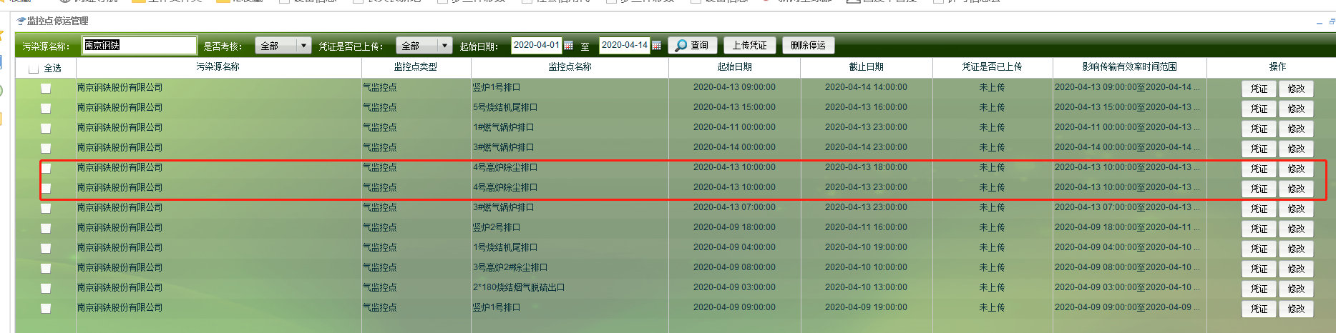
下图为国发平台停运录入时间重叠时的提示
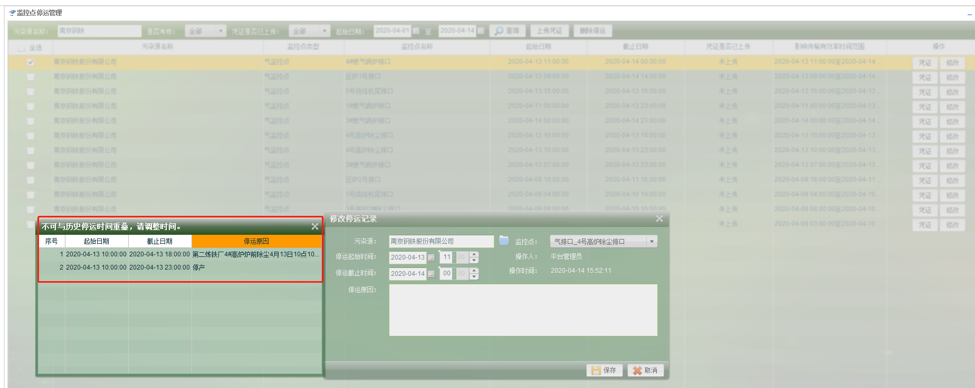
问题二：停运凭证上传问题。此问题无法截图表示，客户使用过程中发现的。企业端停运结束时间如果修改，国发平台的此条停运记录则提示需要重新上传凭证，但是如果是从国发平台操作修改停运结束时间，却不需要重新上传停运凭证，国发平台不需要重新上传凭证不是很合理，希望予以修正。

